小程序api 说明

1 所有请求一律https 非严格遵循restful 规范 openid作为全局唯一票据请妥善保存

1 获得用户信息

请求地址 <https://domain/public/admin/user>

请求格式 get

携带参数 openid 必须且合法

样列 <https://domain/public/admin/user>?openid=xxxxxxxxxxxxxxxx

正确返回

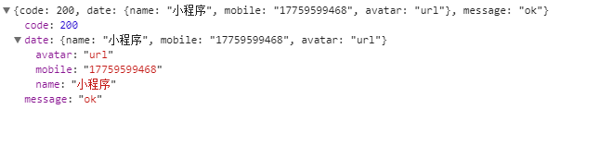

返回码说明

code 200 表示 正确 0 错误

date 正确返回的全部数据均在里面

message 所有错误请求时 里面均有错误提示